Εισαγωγική Επιμόρφωση για την εκπαιδευτική αξιοποίηση ΤΠΕ (Επιμόρφωση Β1 Επιπέδου)

Οδηγίες για τους Επιμορφούμενους
Προτεινόμενες δραστηριότητες στο μεσοδιάστημα: Συνεδρία 7 & 8

Συστάδα Β1.4: Πρωτοβάθμια Εκπαίδευση

Συνεδρία 7

Εκπαιδευτικά μικρο-σενάρια με υλικό από το Φωτόδεντρο

Δραστηριότητα
Έστω ότι θέλετε να χρησιμοποιήσετε ένα ή περισσότερα μαθησιακά αντικείμενα από το «Φωτόδεντρο» για τη διδασκαλία:
- ενός κεφαλαίου/μιας ενότητας ενός γνωστικού αντικειμένου (κλάδος ΠΕ70) ή
- μιας θεματικής ενότητας ή μιας έννοιας (κλάδος ΠΕ60)
η οποία προγραμματίζεται να υλοποιηθεί στο επόμενο χρονικό διάστημα.
Αναζητήστε στα ψηφιακά αποθετήρια του Φωτόδεντρου το/τα κατάλληλο/α για την πραγματοποίηση της διδασκαλίας σας μαθησιακό/α αντικείμενο/α.
Σκεφτείτε πώς θα το/τα αξιοποιούσατε στην τάξη σας και ετοιμάστε, με βάση το πρότυπο μ-σεναρίου που παρουσιάστηκε στην 6η συνεδρία, ένα μ-σενάριο χρησιμοποιώντας ενδεχομένως και διαδραστικό πίνακα. Όλα τα μ-σενάρια θα παρουσιαστούν στην 8η συνεδρία. Όποιος/Όποια έχει τη δυνατότητα και επιθυμεί, μπορεί να το εφαρμόσει σε συνθήκες πραγματικής τάξης και να παρουσιάσει μαζί με το μ-σενάριο και την εμπειρία του/της.
Αναρτήστε στον «Χώρο αποστολής αρχείων ασύγχρονων δραστηριοτήτων, Μεσοδιάστημα: Συνεδρία 7 & 8» το αρχείο του σεναρίου με όνομα αρχείου «S7_m_senario_eponymo_onoma».

Τάξη: Ε’
Μάθημα: Γεωγραφία
Κεφάλαιο: ΟΙ χάρτες: ένα εργαλείο για τη μελέτη του κόσμου
Ενότητα: Τα είδη των χαρτών

Διδακτικοί Στόχοι
Ως προς το γνωστικό αντικείμενο:
- να αναγνωρίζουν ότι οι χάρτες είναι «εργαλεία» μελέτης του χώρου και να αποκωδικοποιούν τα σύμβολά τους.
- να διακρίνουν είδη χαρτών και αντίστοιχες πληροφορίες που παρέχουν.
- να διακρίνουν τα βασικά χαρακτηριστικά ενός χάρτη και να αναγνωρίζουν τη σημασία τους.
- να εξοικειωθούν με τη χρήση της κλίμακας.

Ως προς τη χρήση των ΤΠΕ
- να γνωρίσουν τις βασικές λειτουργίες του υπολογιστή και το είδος των εφαρμογών (WEB 2.0) που παρέχονται μέσω της ιστοσελίδας Φωτοδεντρο
- να εξοικειωθούν με τη χρήση εκπαιδευτικών λογισμικών προσομοίωσης με σκοπό να αξιοποιηθούν στην εκπαιδευτική διαδικασία.

Ως προς τη μαθησιακή διαδικασία:
- να μάθουν να συνεργάζονται και να ανταλλάσσουν απόψεις προκειμένου να καταλήξουν σε κοινά συμπεράσματα
- να τονιστεί η αυτοπεποίθηση μέσα από την ομαδοσυνεργατικότητα
- να αναπτύξουν κριτική και δημιουργική σκέψη
- να αναπτύξουν ικανότητες διαλόγου και επιχειρηματολογία
Συνοπτική περιγραφή
Οι μαθητές αφού χωριστούν σε ομάδες θα εργαστούν στο εργαστήρι των υπολογιστών με τη βοήθεια ενός φύλλου εργασίας. Στην επιφάνεια εργασίας του κάθε υπολογιστή θα υπάρχει η συντόμευση του ψηφιακού διαδραστικού βιβλίου του μαθητή (Γεωγραφία Ε΄ τάξης) του κεφαλαίου «Τα είδη των χαρτών».

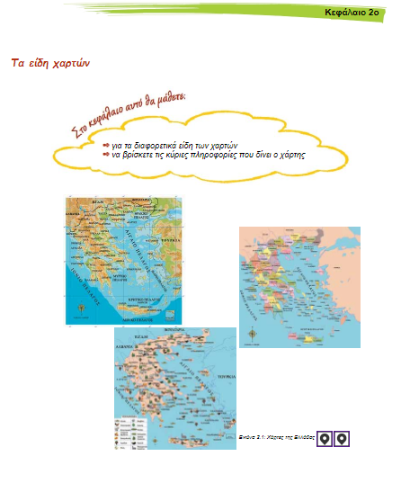

Οι μαθητές θα μεταβούν στη σελίδα του Φωτόδεντρου όπου πατώντας πάνω στο εικονίδιο θα ανοίξει νέο παράθυρο με διαδραστικό περιβάλλον που αφορά το Πολυχάρτης της Ελλάδας: Πολιτικό
[Πληκτρολογήστε μια φράση από το έγγραφο ή τη σύνοψη για ένα ενδιαφέρον σημείο. Μπορείτε να τοποθετήσετε το πλαίσιο κειμένου οπουδήποτε στο έγγραφο. Χρησιμοποιήστε την καρτέλα "Εργαλεία πλαισίου κειμένου" για να αλλάξετε τη μορφοποίηση της ελκυστικής φράσης.]

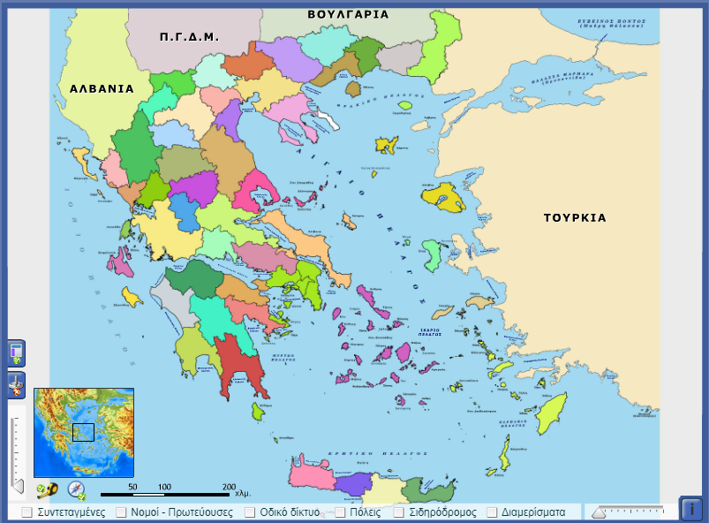

Οι μαθητές επιλέγοντας όλα τα παρακάτω έχουν ένα λεπτομερή χάρτη προς επεξεργασία και ανάλυση.
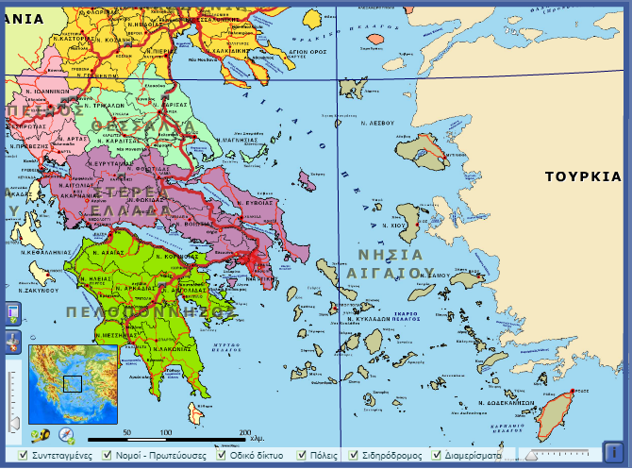

Οι μαθητές αφού έχουν μεταβεί στη σελίδα του Φωτόδεντρου, πατάνε πάνω στο εικονίδιο και θα ανοίξει νέο παράθυρο με διαδραστικό περιβάλλον που αφορά το Πολυχάρτης της Ελλάδας: Ανάγλυφο, Γεωμορφολογικός

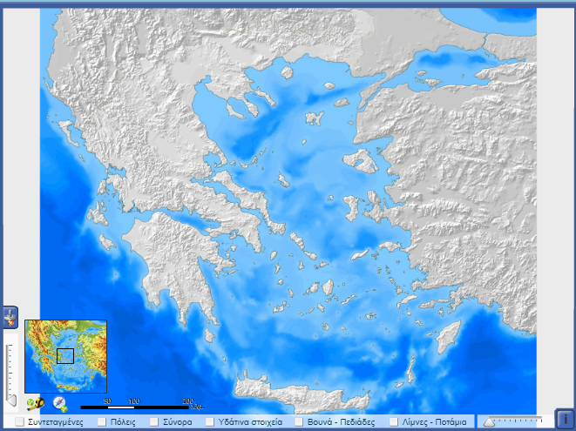

Οι μαθητές επιλέγοντας όλα τα παρακάτω έχουν ένα λεπτομερή χάρτη προς επεξεργασία και ανάλυση.
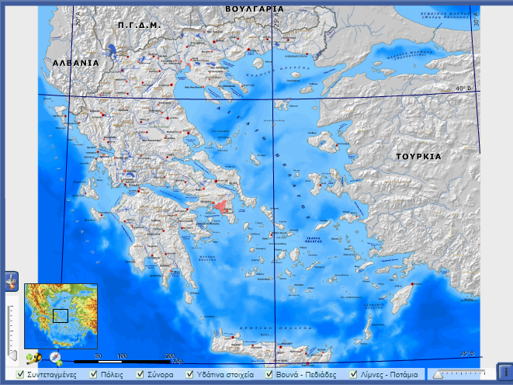

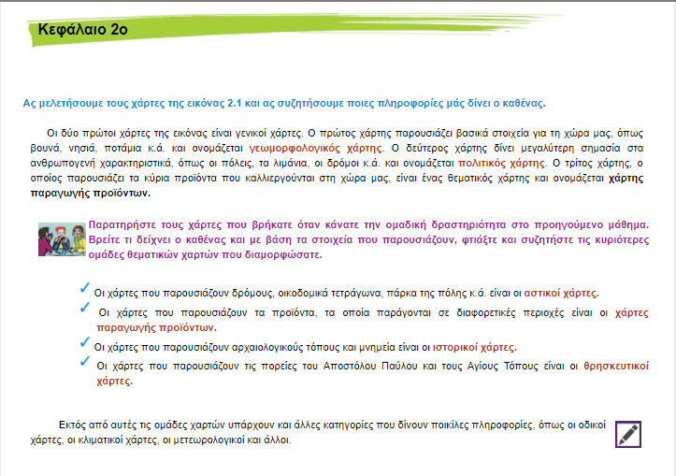
Οι μαθητές αφού έχουν μεταβεί στο επομενο κεφάλαιο του Φωτόδεντρου, πατάνε πάνω στο εικονίδιο και θα ανοίξει παράθυρο με κουίζ που αφορά το Τα είδη των χαρτών (κουίζ)

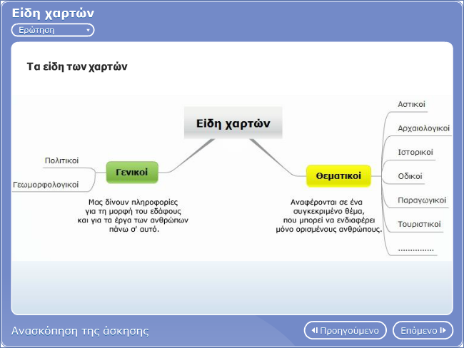

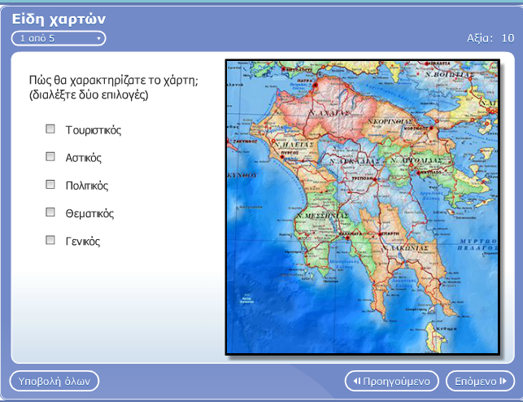

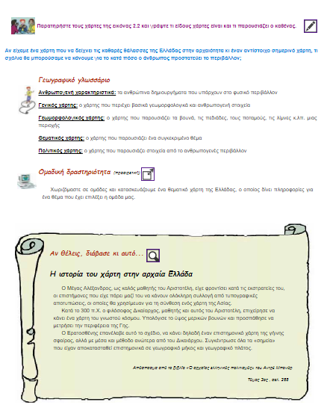
α. Οι μαθητές αφού έχουν μεταβεί στο επομενο κεφάλαιο του Φωτόδεντρου, πατάνε πάνω στο εικονίδιο και θα ανοίξει παράθυρο με άσκηση αντιστοίχησης που αφορά το Βρες το είδος του χάρτη! (αντιστοίχιση)
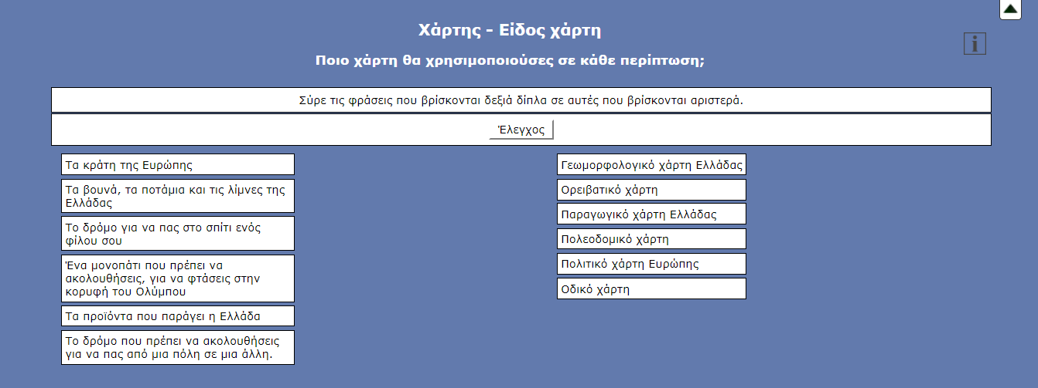

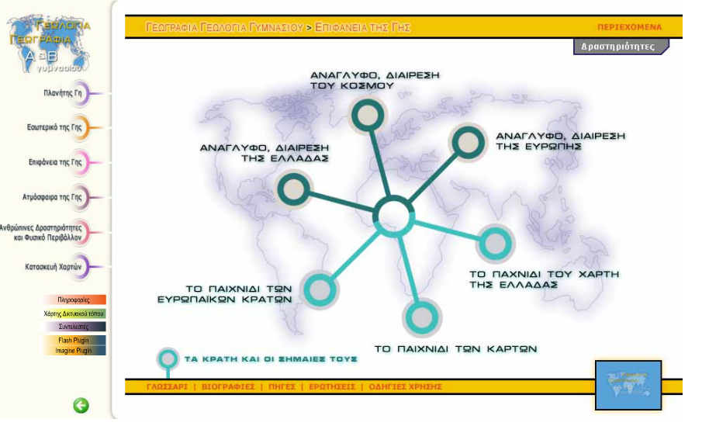
β. Οι μαθητές αφού έχουν μεταβεί στο επόμενο κεφάλαιο του Φωτόδεντρου, πατάνε πάνω στο εικονίδιο και θα ανοίξει παράθυρο με άσκηση αντιστοίχησης που αφορά το Βρες το είδος του χάρτη! (αντιστοίχιση)

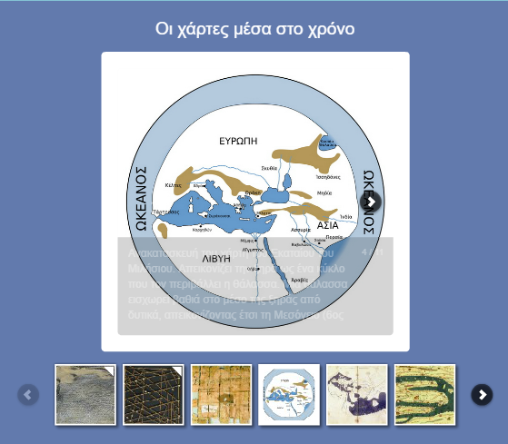

γ. Τέλος οι μαθητές αφού έχουν ολοκληρώσει το κύριο διδακτικό μέρος του κεφαλαίου στο Φωτόδεντρο, πατάνε πάνω στο εικονίδιο και θα ανοίξει παράθυρο για να μία συνοπτική περιήγηση στο Οι χάρτες μέσα στον χρόνο (συλλογή φωτογραφιών)

Φύλλο εργασίας μαθητή
Γεωγραφία Ε’ τάξης
Α ενότητα
Κεφάλαιο 2ο: Τα είδη χαρτών

Οδηγίες

- Χωριστείτε σε ομάδες και κάθε μία να αναλάβει να μελετήσει και να καταγράψει τα σημαντικότερα στοιχεία από δύο διαφορετικά είδη χαρτών που είδαν από πριν.

1^{η} ομάδα να ασχοληθεί με νομούς, πρωτεύουσες, οδικό δίκτυο, διαμερίσματα, πόλεις και συντεταγμένες.
2^{η} ομάδα να ασχοληθεί με υδάτινα στοιχεία, βουνά, πεδιάδες, λίμνες και ποτάμια.
Στο τέλος οι δύο ομάδες να εντοπίσετε και να καταγράψετε τα σημαντικότερα στοιχεία φυσικού περιβάλλοντος και να τα συσχετίσετε με αυτά του ανθρωπογενούς περιβάλλοντος. Παράδειγμα οι μεγαλύτερες οροσειρές - πεδιάδες - έρημοι - ποτάμια - λίμνες, ζώνες βλάστησης, κλιματικές ζώνες, θερμοκρασίες, βροχοπτώσεις κλπ, αν συσχετίζονται με κράτη, πόλεις, κατανομή πληθυσμού, νομούς και πρωτεύουσες.

- Η κάθε ομάδα ξεχωριστά να ασχοληθεί εναλλάξ με τις διαφορετικές ασκήσεις κατανόησης του μαθήματος συγκεντρώνοντας απορίες και λάθη που έπειτα θα συζητηθούν.
Α ομάδα Β ομάδα

